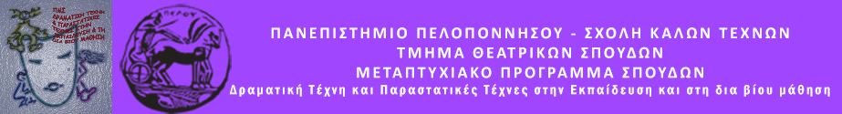

ΠΑΝΕΠΙΣΤΗΜΙΟ ΠΕΛΟΠΟΝΝΗΣΟΥ
ΣΧΟΛΗ ΚΑΛΩΝ ΤΕΧΝΩΝ
ΤΜΗΜΑ ΘΕΑΤΡΙΚΩΝ ΣΠΟΥΔΩΝ
Βασιλέως Κωνσταντίνου 21 & Τερζάκη, 211 00, ΝΑΥΠΛΙΟ
Τηλ. 27520 96127, 129, Fax. 27520 96128, Ιστοσελίδα: http://ts.uop.gr/

ΔΕΛΤΙΟ ΤΥΠΟΥ

Θεατροπαιδαγωγικό πρόγραμμα του ΠΜΣ στο
Κέντρο Ανοιχτής Προστασίας Ηλικιωμένων (ΚΑΠΗ) Ναυπλίου για τα μέλη του
Πέμπτη 18 Ιανουαρίου 2018 στις 5 το απόγευμα

Στο πλαίσιο του Μεταπτυχιακού Προγράμματος «Δραματική Τέχνη και Παραστατικές Τέχνες στην Εκπαίδευση και στη Δια Βίου Μάθηση», θα υλοποιηθεί Θεατροπαιδαγωγικό Πρόγραμμα για τα μέλη του ΚΑΠΗ Ναυπλίου με τίτλο:

«Ξυπνώντας τις αισθήσεις…
ταξιδεύουμε στις αναμνήσεις»

Βασικοί στόχοι του προγράμματος είναι τα μέλη τις ομάδας να ενεργοποιήσουν τις αισθήσεις τους και να αναπολήσουν όμορφες στιγμές, δημιουργώντας νέες αναμνήσεις και εκφράζοντας σκέψεις και συναισθήματα μέσω βιωματικών δράσεων και τεχνικών της Δραματικής Τέχνης στην Εκπαίδευση.

Εμψυχώτριες οι μεταπτυχιακές φοιτήτριες:

Αριδά Ευσταθία, Καθηγήτρια Αγγλικής
Τσίρου Κωνσταντίνα, Καθηγήτρια Πληροφορικής

Αριθμός συμμετεχόντων: 12, ΚΛΕΙΣΤΗ ΟΜΑΔΑ
Χρονική διάρκεια: 90’

